

**35 mm universele mond**

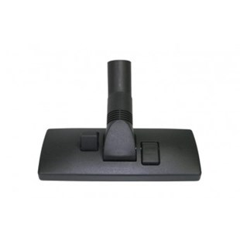

Universele zuigmond

Beschrijving van Starmix Toebehoren 414447

Starmix zuigmond  
  
Bijzondere Kenmerken

* Zuigmond universeel

Technische gegevens van Starmix Toebehoren 414447

Specificaties

* Maat : 25 cm

Standaard Meegeleverd

* Geen